**Manual del encuestador Encuesta Cuantitativa II (2023)**

**Instrucciones:**

1. Observe que en el listado Excel “Marco Mues – copia” cada persona tiene asignado 9 o 10 encuestas. Observe que cada fila corresponde al nombre de un/a estudiante, con su respectivo mail institucional y particular. Además, existe una columna de año de ingreso.

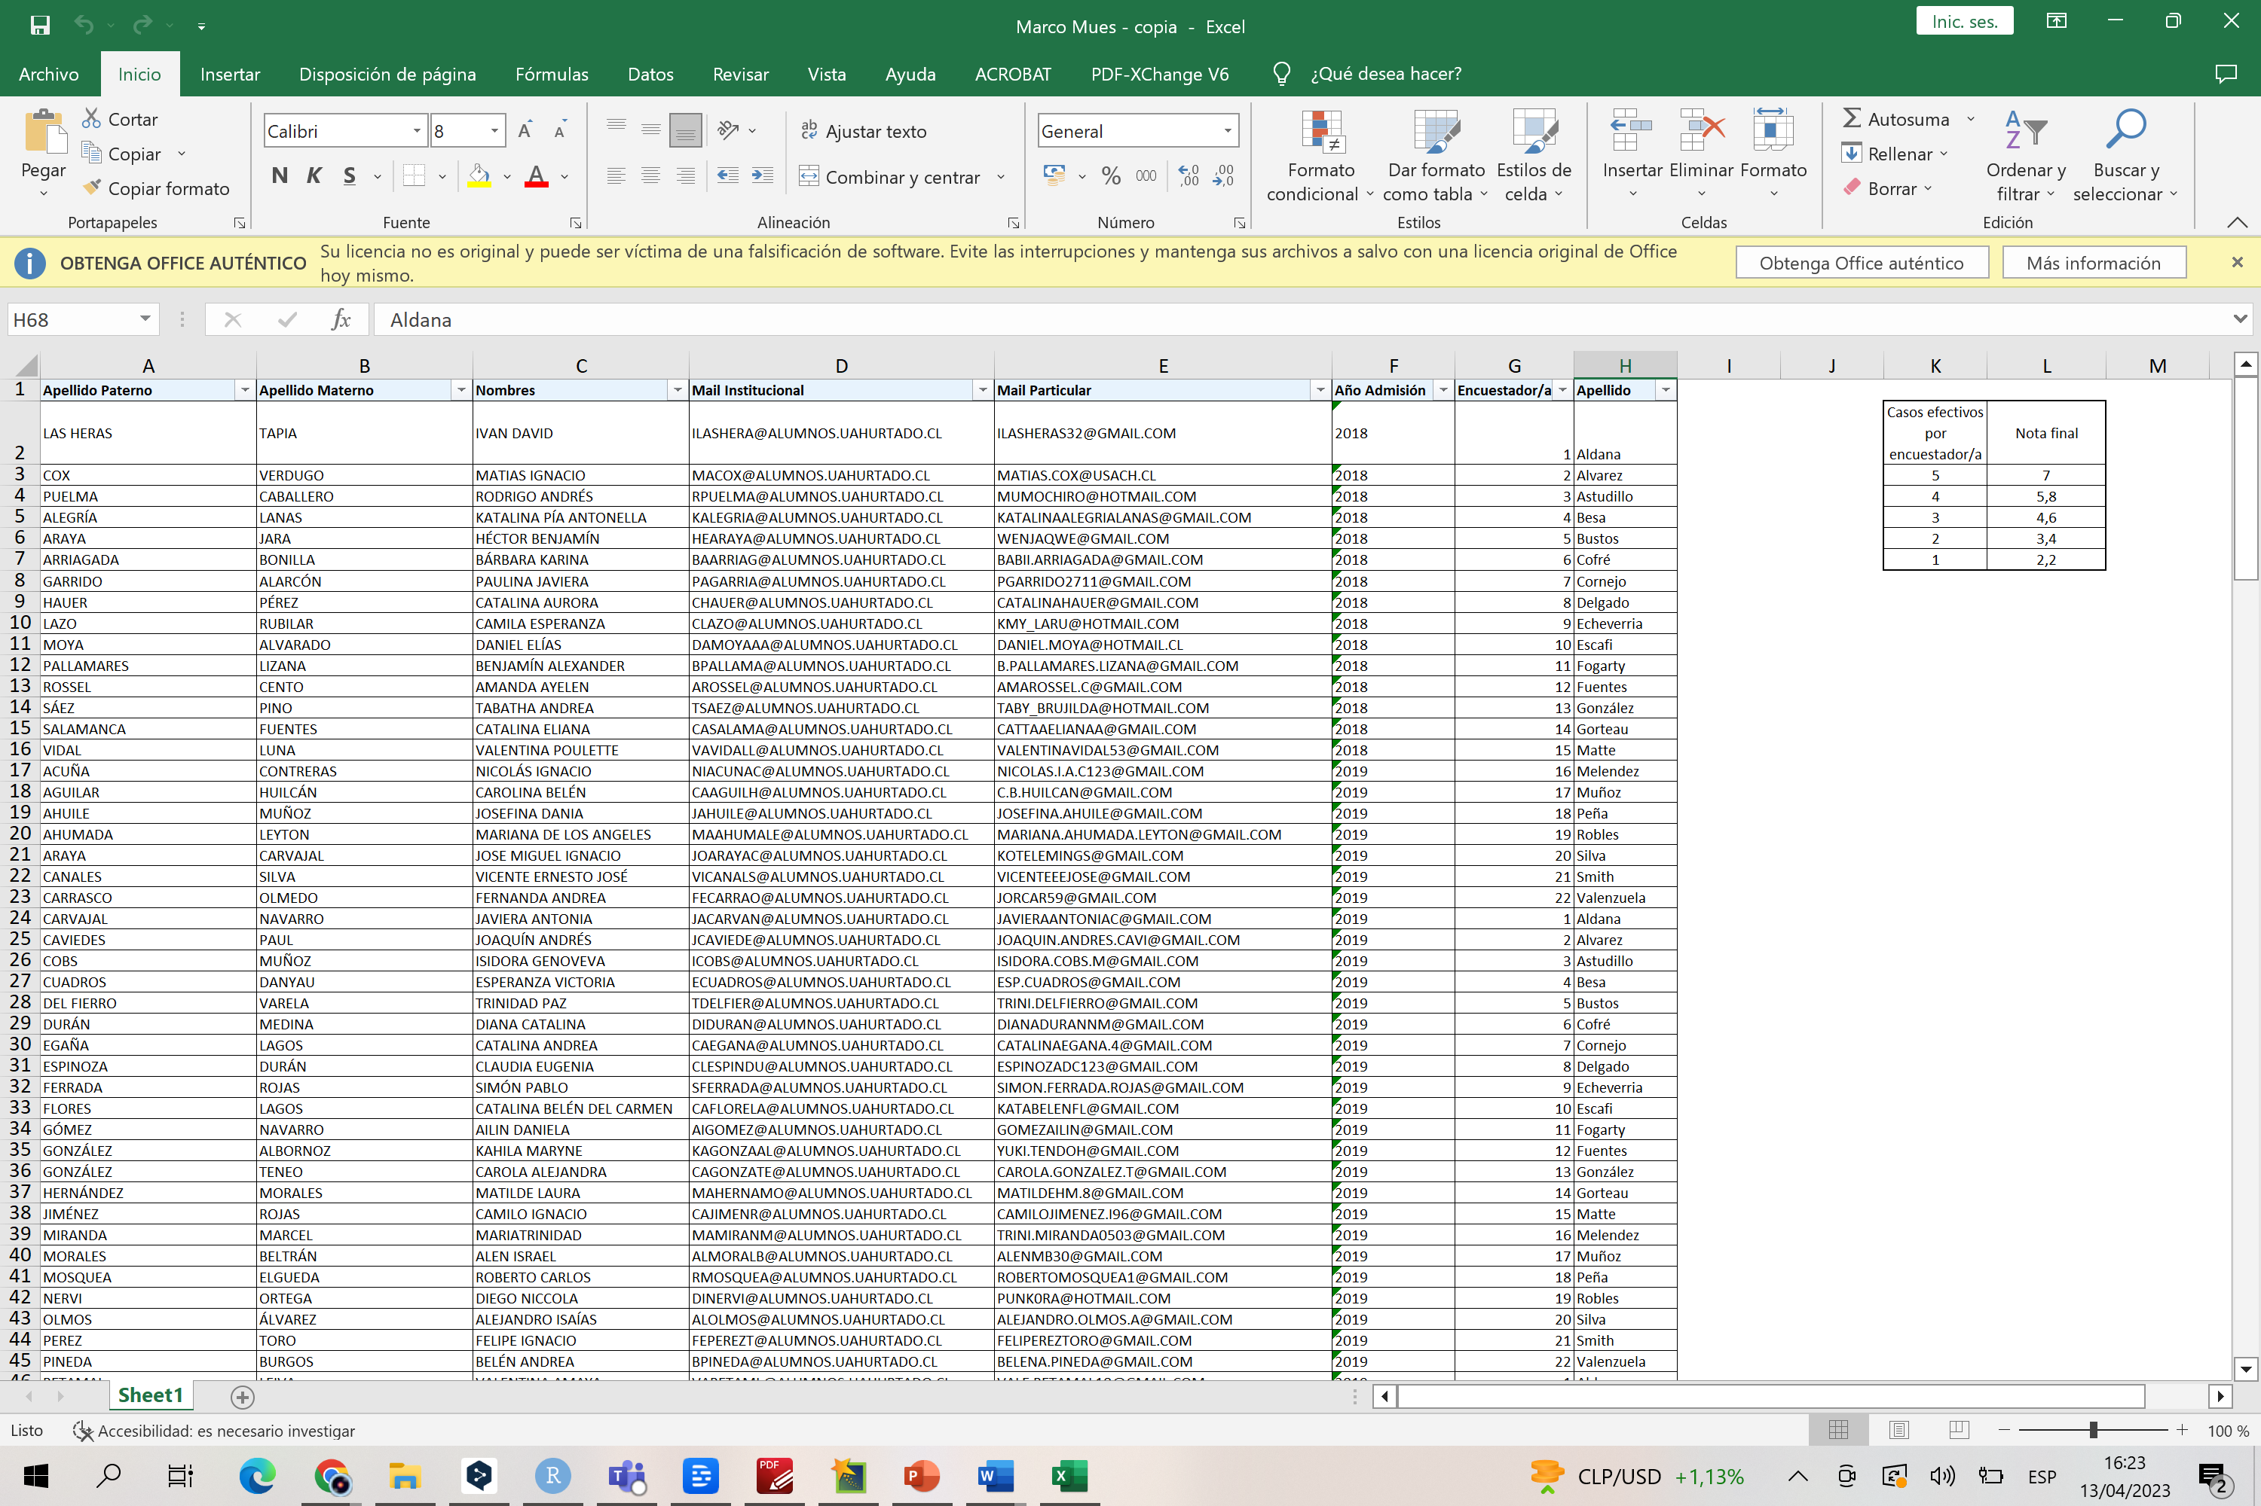

1. Usted deberá hacer 5 casos en total. De esos 5 casos deberá realizar sólo uno por año de admisión, partiendo con el primer caso que tiene asignado para cada uno de los años de admisión.
2. Use los dos correos electrónicos (personal o institucional) para contactarse con el/la posible encuestado/a o intente contactarlo/a por TEAMS o de forma personal presencial. Envíele la carta “enc antropología 2023”, como un modo de validar la encuesta.
3. En caso de contestar, pregunte al posible encuestado/a si está cursando la carrera de antropología.
   1. Si no es de la carrera, agradezca y no continúe el proceso.
   2. Si es de la carrera y acepta participar, envíe el consentimiento informado.
4. El consentimiento informado puede estar firmado o ser leído en voz alta por el encuestado.
   1. Si es firmado es importante que usted como encuestador/a lo guarde y lo entregue al grupo coordinador.
   2. Si es grabado en audio, que puede ser de whatsapp o grabado por el celular, es importante que usted como encuestador/a envíe ese audio a los coordinadores.
5. Señale su nombre al/a la entrevistado/a, pues este último/a debe completar su nombre en la encuesta en la pregunta “nombre encuestador/a”.
6. Posteriormente, envié el link de la encuesta al encuestado/a y conteste todas las dudas que surjan de la misma. Si hay algo que no está seguro/a puede consultar con los coordinadores.

**Esquema resumen de proceso**

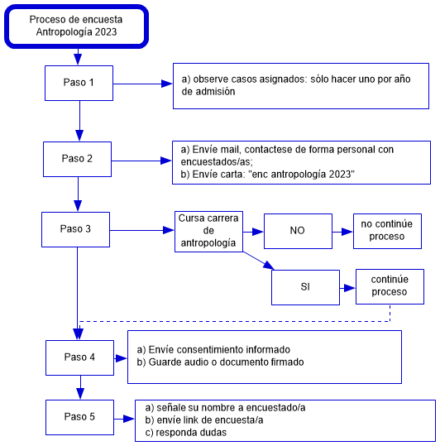

**Ejemplo de desarrollo**

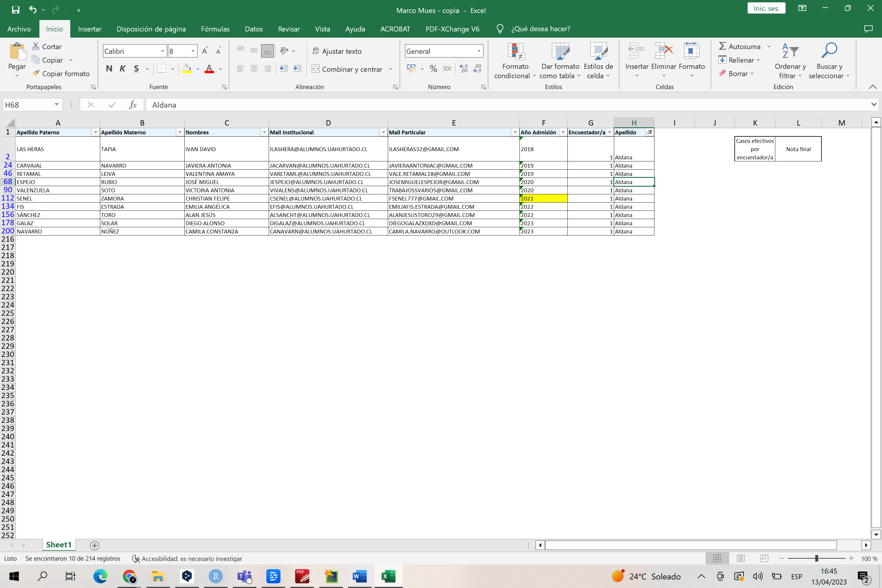

Para Aldana, se observa que para el 2018 sólo tiene asignado a un caso (RECUERDE QUE PUEDE FILTRAR POR SU APELLIDO EN LA BASE DE EXCEL).

Deberá intentar encuestar a Iván Las Heras. Aldana envía mails e intenta contactar con Iván por TEAMS. Adjunta para ello la carta “enc antropología 2023”. Iván contesta y señala que SI es estudiante de antropología. Por lo que Aldana le envía el consentimiento informado y le pide que le envié un audio leyendo el último párrafo del mismo.

Iván envía el audio y Aldana le envía el link de la encuesta. Iván tiene una duda respecto al sentido de una pregunta, Aldana la responde.

Para el 2019 Aldana, tiene asignado a Javiera Antonia Carvajal y Valentina Retamal. Deberá primero intentar encuestar a Javiera Antonia Carvajal y si en tres intentos no contesta, deberá intentar con Valentina Retamal.

Para el año 2020, la primera opción es José Miguel Espejo, la segunda es Victoria Valenzuela. Primero intenta con José Miguel Espejo y luego con Victoria Valenzuela.

Al finalizar las 5 encuestas, Aldana informa al equipo coordinador.